남승호법칙 판테온 잔차 비교
검증 봉인본
전체 공분산 재계산과 별도 계산 방식의 수치 대조
기록일 2026년 11월 1일 | 판정 버전 R1
남승호 고정 우주식과 우주상수 없는 물질·곡률 GR 모형을 동일한 Pantheon+ 표본에서 비교했다. 전체 공분산 잔차 통계와 별도 수치 검산은 재현됐으며, 해당 비교에서 남승호식의 잔차가 더 작다. 이 문서는 그 결과와 적용 범위를 사후 기록으로 고정한다.

1 비교 결과
모형 | 전체 공분산 χ² | 잔차 RMS
남승호 고정식 | 1386.816993 | 0.15340 mag
GR 물질과 곡률 Λ 없음 | 1434.628931 | 0.15796 mag

Δχ² = χ²_NS − χ²_GR = −47.8119388084
차이는 남승호식에서 비교 GR 모형을 뺀 값이다. RMS는 설명용 산포이며, 모형 비교는 전체 공분산 χ²를 기준으로 한다. 기존 2026년 9월 27일 기록의 1,580행 결과가 반올림 범위에서 재현됐다.

2 데이터와 계산 조건
입력 1,701행 중 IS_CALIBRATOR=0 및 zHD>0.01인 1,580행을 선택했다. 서로 다른 CID는 1,466개다. 반복 관측행은 제거하지 않고 원래 행 순서와 전체 STAT+SYS 공분산의 대응을 유지했다.
관측량은 m_b_corr다. 두 모형에서 밝기의 공통 기준점 하나를 각각 해석적으로 최적화했다. 적분에는 zHD, 광도거리의 앞 계수에는 1+zHEL을 사용했다. 절대 H0를 산출한 계산은 아니다.
남승호식 E²(z)=exp{α[(1+z)^ν−1]}, α=1.4835435161693789, ν=0.8263146605293827. 두 계수는 이번에 재적합하지 않았다. 기존 계수의 Pantheon 계열 입력 이력 때문에 이 비교를 새로운 독립예측으로 표시하지 않는다.
비교 GR은 E²(z)=Ωm(1+z)³+(1−Ωm)(1+z)²이며 곡률거리 S_k를 유지했다. Ωm 탐색범위는 0~3이고 최적값은 하한 0 부근이다. 이는 양의 물질밀도를 정밀 측정한 결과가 아니며, 모든 GR 우주론이나 ΛCDM과의 비교 결과도 아니다.

3 잔차 그래프
잔차는 관측 밝기에서 모형 밝기를 뺀 값이다. 파란색은 남승호식, 주황색은 비교 GR이다. 위는 개별 관측행, 아래는 전체 공분산을 사용한 구간별 일반화 최소제곱 평균이다.
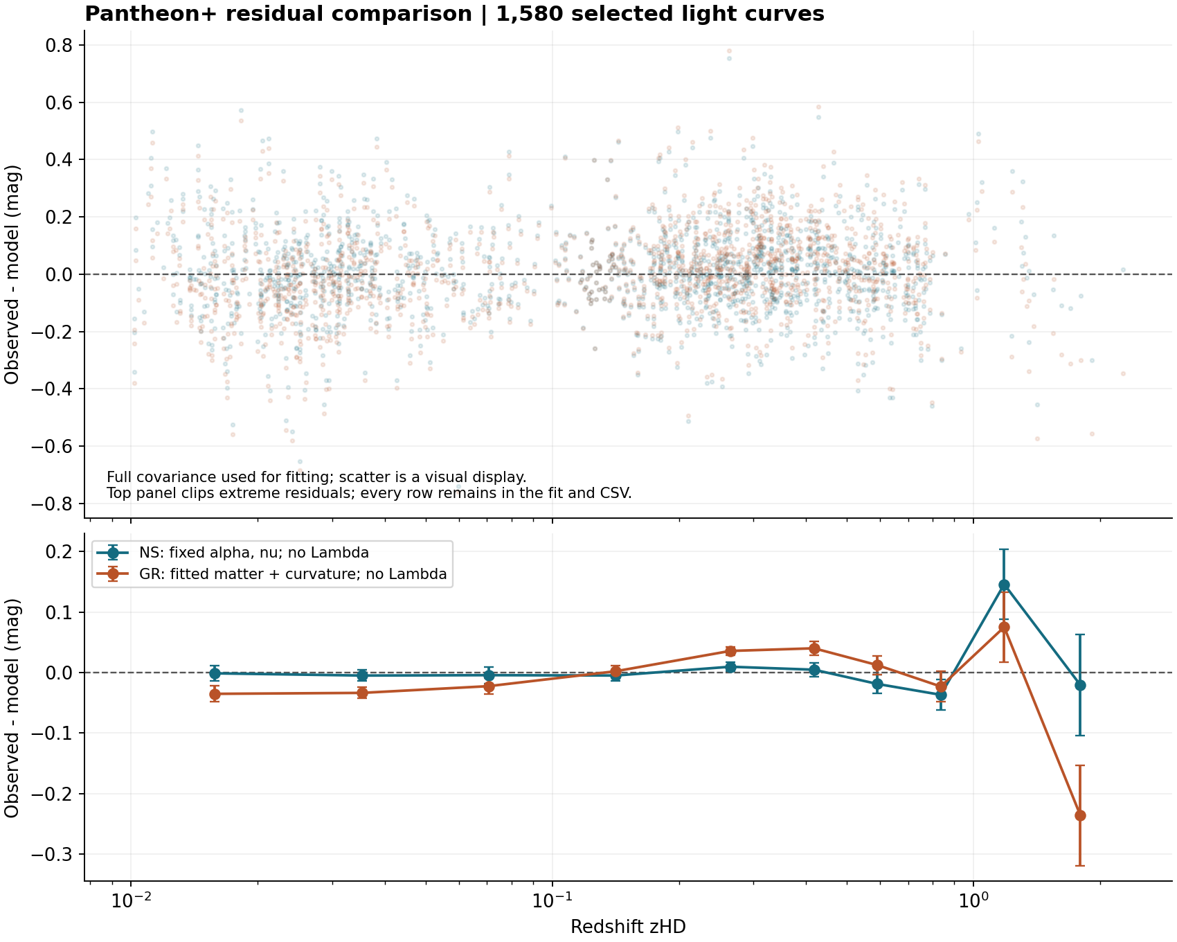
위 산점도는 표시 범위 밖의 극단값만 화면에서 자른 것이며, 모든 관측행은 χ² 계산과 CSV에 포함했다. 아래 오차막대는 밝기 기준점 제거를 반영하고 모형 형태를 고정한 조건부 오차다. GR의 물질밀도 추정 불확도는 전파하지 않았다.
표시 구간 수는 물리적 주기나 패턴의 단계 수를 뜻하지 않는다. 남승호식에도 잔차가 남는다. 이 그림만으로 잔차의 영구성, 시간지연장의 물리적 원인, 감속·가속의 반복 순환을 확정하지 않는다.

4 수치 검산과 단계별 판정
검산 항목 | 확인 결과
원자료와 공분산 SHA256 | 두 파일 모두 일치
표본 선택과 원래 행 대응 | 1,580행 일치
남승호식 다른 적분 방식 | χ² 차이 2.3×10⁻¹³
GR 경계값 해석식 대조 | χ² 차이 5.9×10⁻⁹ 미만
GR 61개 점 탐색과 ZIP 검산 | 하한 최적값과 수록 바이트 일치

검증 단계 | 상태 | 이번 범위
오픈데이터 | 완료 | 관측표와 전체 공분산 확보
표적 제외 독립예측 | 미완 | 과거 계수 입력 이력 분리 필요
사전 예측 봉인 | 미완 | 이번 기록은 대조 후 봉인
공개값 대조 | 완료 | 동일 표본 잔차 비교
제3자 재현 | 미완 | 이번은 동일 환경의 별도 계산

완전 무입력 독립예측은 불가능하다는 프로젝트 조건을 유지한다. 원작용에서 팽창계수의 직접 산출, 기억커널에서 관측 잔차의 인과적 유도는 이번 검증 범위에 포함되지 않는다. 별도의 1,701행 A 경로 저장 통계표를 대체하거나 정확 재현한 것으로 표시하지 않는다.

5 기록 고정과 근거
봉인 ID NS-PANTHEON-RESIDUAL-POSTVERIFICATION-20261101-R1
고정 시각 2026-11-01T09:53:34+09:00
이번 수식·입력·선택규칙·결과·미완 항목을 포함한 정규 JSON 본문을 문서 설명 메타데이터에 수록했다. 아래 해시는 그 본문의 SHA256이며 DOCX 자체의 해시나 전자서명은 아니다.
9805d1b6d6037deb875f9968edde4b5e
34f54fbd522bb914f266b889e0d6b623
원자료·코드·요약 결과·ZIP의 개별 SHA256도 같은 JSON 본문에 기록했다. 수치 비교는 적응형 적분과 GR 경계 해석식으로 교차 확인했다. 최초 계산의 96점·192점 구적에서도 χ² 차이는 10⁻¹² 수준이다.
data/Pantheon+SH0ES.dat
1cb0fc379ef066afdc2ffd1857681cc4
78024570d8a3eba284fb645775198cf8
data/Pantheon+SH0ES_STAT+SYS.cov
abf806d966485e64afdb359c87bffc0e
cc00d05eff0a31ced66f247385df0fdc
compare_residuals.py
6fad0afba305d0685a8d3f5c434320ed
121cbf918b765c185a7a106faa68f29e
results/summary.json
82eb7db297188161d30bb7cff1c0c21b
3138a4472f904ccea126cb1c90926f5d
NS_Pantheon_residual_comparison_20261101_R1.zip
29c62c941e2464be94b9ad602272918b
17e0130b03fef0a0d8e7588ef0ca32e9
근거 자료 남승호법칙 ONLY ONE 무람다 중력총합 최신재작성 2026년 9월 27일 제7절. 공개자료 PantheonPlusSH0ES DataRelease 및 Brout 등 2022 arXiv 2202.04077.
재현 묶음 NS_Pantheon_residual_comparison_20261101_R1.zip
파일 식별자 libfile_60d6b2d3bbbc8191a4e14fdd24696fd1
최종 판정 해당 표본의 전체 공분산 잔차 비교와 수치 재현 검산 완료 및 사후 기록 봉인. 독립예측·제3자 검증·이론 전체의 성공 인증으로 확대하지 않는다.

